# Desafio.

Olá equipe! Temos novos desafios pela frente, pois a mineradora nos trouxe um problema que está sendo encontrado no trajeto do caminhão fora de estrada. Agora, o trajeto está repleto de obstáculos que devem ser evitados a todo custo, como outros caminhões e blocos de minério depositados no meio do caminho.

Para lidar com essa nova situação, precisamos modificar a estrutura do caminhão, adicionando um sensor de distância e atualizando o código para que ele possa detectar e desviar desses obstáculos de forma eficaz. Além disso, é fundamental que, após desviar de um obstáculo, o caminhão retorne imediatamente para sua linha e continue seu trajeto sem problemas.

Os obstáculos podem ser outros caminhões ou blocos de minério. A mineradora forneceu os tamanhos máximos e mínimos dos obstáculos, que devemos levar em consideração ao programar o desvio do caminhão. Uma visão geral desses obstáculos pode ser vista na imagem a seguir.

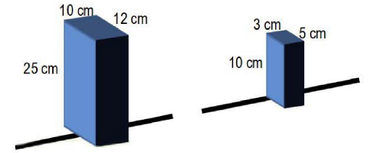

Essa atualização na estrutura e no código será crucial para garantir a eficiência e a segurança das operações do caminhão fora de estrada.

Caso surjam dúvidas ou dificuldades durante a implementação das modificações, lembrem-se de que o líder técnico está disponível para oferecer orientação e suporte. Além disso, temos à nossa disposição um documento com dicas valiosas elaborado por engenheiros experientes, que certamente nos ajudará durante o processo.

Com determinação, criatividade e trabalho em equipe, estou confiante de que podemos fazer as modificações necessárias para que o caminhão possa desviar dos obstáculos e continuar sua jornada sem problemas. Vamos lá, equipe, mãos à obra!

# Organização das tarefas do desafio.

Desmembre o desafio em tarefas menores e, a partir disso, distribua essas tarefas entre os membros da equipe.

| Nome do integrante | Tarefa |
| --- | --- |
|  |  |
|  |
|  |  |
|  |
|  |  |
|  |
|  |  |
|  |

# Como a equipe solucionou o desafio?

Explique, em poucas palavras, como a equipe conseguiu solucionar o desafio proposto.